Help Here

Documento de Especificação de Casos de Uso

Controle de Versão

Responsável | Modificação | Data
Lucas Gabriel |  | 28/11/16
José Ricardo |  | 03/12/17

Índice

1. Objetivo 3
2. Atores do Sistema 3
3. Diagrama de Casos de Uso 4
4. Especificação dos Casos de Uso 5
4.1. Caso de uso #001 – Manter Pessoa 5
4.1.1. Cenário: Cadastrar Pessoa 5
4.1.2. Cenário: Alterar Pessoa 6
4.1.3. Cenário: Excluir Pessoa 7
4.2. Caso de uso #002 – Manter Campanha 8
4.2.1. Cenário: Cadastrar Campanha 9
4.2.2. Cenário: Alterar Campanha 10
4.2.3. Cenário: Excluir Campanha 11
4.3. Caso de uso #003 – Divulgação 12

Objetivo

Apresenta o sistema sob o ponto de vista dos usuários, ou seja, apenas uma visão externa das funcionalidades existentes no sistema. Em outras palavras, esse diagrama mostra o que cada tipo de usuário faz dentro do sistema.

Atores do Sistema

Pessoa Física: indivíduo que tem interesse em fazer doações e se voluntariar.
Administrador: indivíduo com todos os privilégios, responsável por autorizar ações e manter Funcionário.
Instituição: indivíduo que tem interesse em criar campanhas doações e de voluntariado.

Diagrama de Casos de Uso

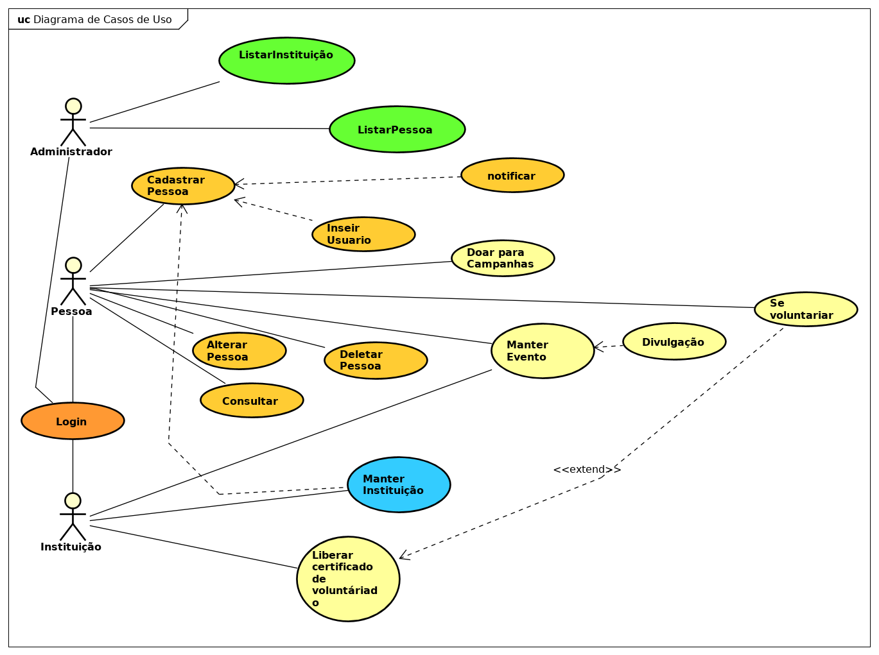

Especificação dos Casos de Uso

Cada caso de uso representado no diagrama acima será especificado através de uma documentação textual.

Caso de uso #001 – Cadastrar Pessoa

Sumário: este caso de uso descreve a atividade do casdastro de pessoa, ou seja permite incluir uma pessoa. Uma pessoa só pode cadastrar a si mesma com seu RG, CPF e e-mail.

Tipo: Cadastro.
Ator Primário: Pessoa.
Ator Secundário: Administrador.

Pré Condições: A pessoa deve acessar a pagina de cadastro.
Pós Condições: O Administrador ver as pessoas cadastradas
Fluxo principal:
1. A Pessoa seleciona a opção casdastro.
2. O sistema apresenta a tela de cadastro de perfil.
3. O perfil da Pessoa é cadastro.

4.1.1 Cenário: Cadastrar Pessoa
Pré Condições: não se aplica.

Entradas: Nome, Sobrenome ,CPF, RG, CEP, data de nascimento, e-mail, logradouro, numero, bairro, município, UF, senha.
Saídas: Não se aplica.
Fluxo:
1. O sistema apresenta a tela para cadastro de Pessoa.
2. Caso o sistema encontre um e-mail, cpf ou rg igual à pessoa não é cadastrada.
3. Se não houver um conflito de dados no cadastro o sistema continua.
4. O sistema salva as informações e redireçona para a pagina de login

Fluxo Alternativo 1: Já existe CPF cadastrado no sistema.
1. O sistema exibe uma pagina de error onde ira refazer o seu cadastro.
2. Após cadastrado corretamente o sistema da continuidade para o fluxo principal.

Fluxo Exceção 1: Falha de conexão com servidor.
1. O sistema retorna uma mensagem de erro para o usuário dizendo que houve uma falha ou erro.

Fluxo Exceção 2: Entrada de dados incorreta ou duplicada.
1. O sistema retorna uma mensagem de erro para a pessoa.

Fluxo Exceção 3: Dados vazios.
1. O sistema retorna uma mensagem de erro para o usuário dizendo que os campos são obrigatórios.

Pós Condições: O cadastro será armazenado no sistema.

Regras de Negócio: Não se aplica.

Protótipo de interface:

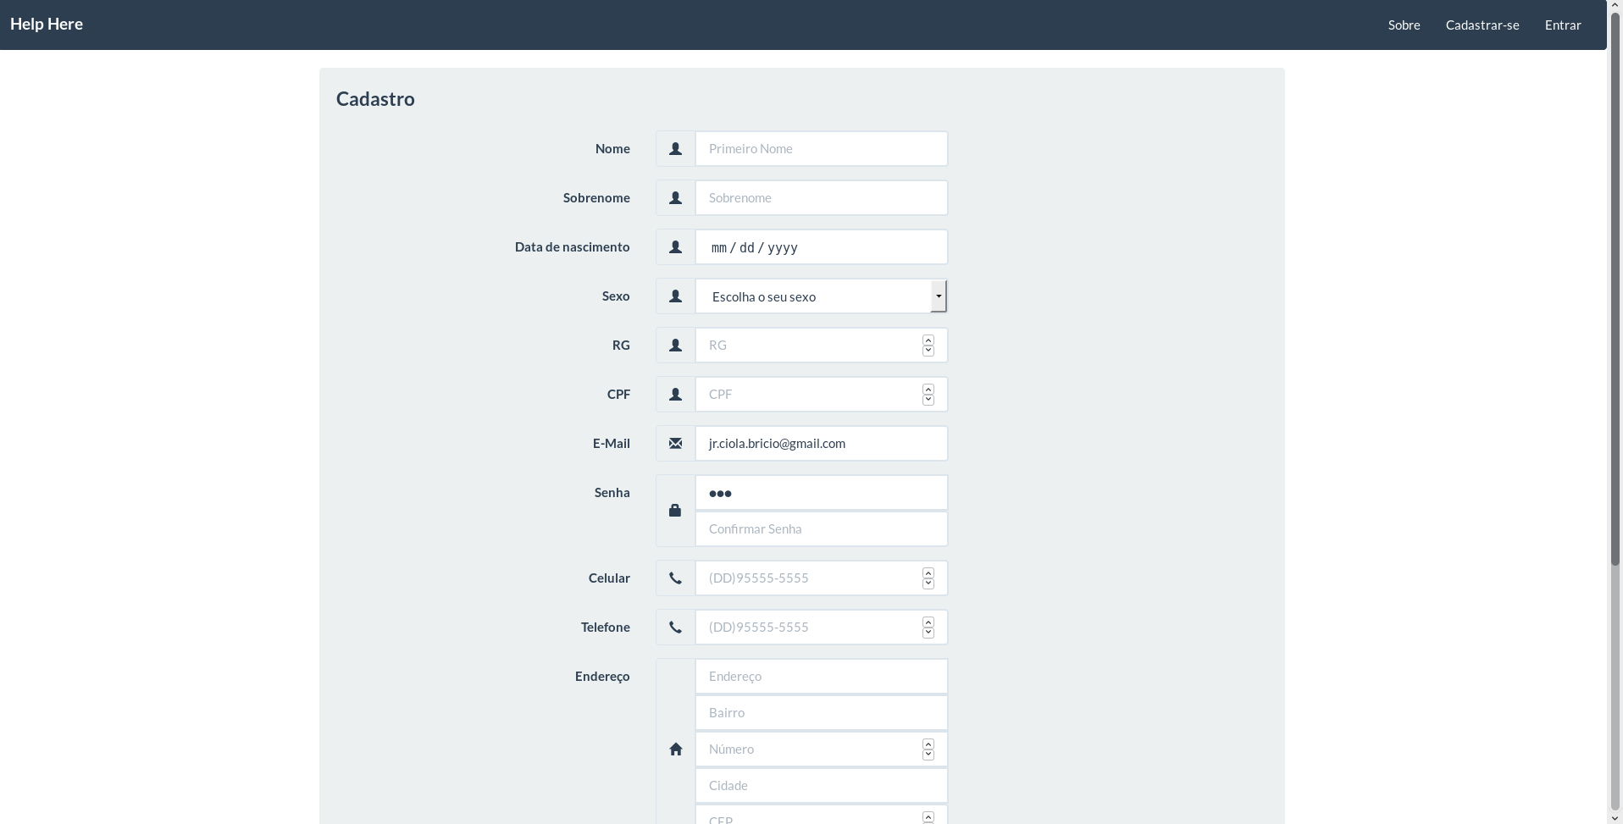

Casos de uso #002 – Alterar Pessoa
Sumário:: Este caso de uso descreve as possíveis atividades de alteração de dados, ou seja, permite alterar os dados inseridos no cadastro. Uma pessoa não pode alterar os dados de outra pessoa.

Tipo: Configuração.
Ator Primário: Pessoa.
Ator Secundário: Não se aplica.

Pré Condições: A Pessoa deverá ter cadastro no sistema.
Pós Condições: Não se aplica.

Fluxo principal:
1. A Pessoa seleciona a opção alterar pessoa.
2. O sistema apresenta a tela de alteração da pessoa.
3. Os dados são alterados.

4.2.1 Cenário: Alterar Pessoa
Pré Condições: A pessoa deve ter feito um o seu cadastro.

Entradas: Nome, Sobrenome ,CPF, RG, CEP, data de nascimento, e-mail, logradouro, numero, bairro, município, UF, senha.
Saídas: Não se aplica.
Fluxo:
1. O sistema apresenta a tela para alteração de pessoa.
2. Após preenchido os campos o sistema vê se não há erros.
3. O sistema salva as informações e retorna a pagina principal.

Fluxo Alternativo 1: Erro na entrada de dados.
1. O sistema exibi uma pagina de erro e pede para refazer a operação.
2. Após refeito o as alterações o sistema registra os dados.

Fluxo Exceção 1: Falha de conexão com servidor.
1. O sistema retorna uma mensagem de erro.

Fluxo Exceção 2: Entrada de dados incorreta ou duplicada.
1. O sistema retorna uma mensagem de erro e pede para refazer o formulário.

Fluxo Exceção 3: Dados vazios.
1. O sistema retorna uma mensagem de erro e epde para refazer o formulário.

Pós Condições: As alterações são feitas no sistema.

Regras de Negócio: Não se aplica.

Protótipo de interface:

Caso de uso #003 – Deletar pessoa
Sumário: Este caso de uso descreve a possível atividade de remover o acesso da Pessoa ao sistema.
Tipo: Configuração
Ator Primário: Pessoa.
Ator Secundário: Não se aplica.

Pré Condições: A Pessoa devera está registrada no sistema e autenticada.
Pós Condições: Não se aplica.

4.2.3 Cenário: Deletar pessoa
Pré Condições: não se aplica.

Entradas: e-mail, senha.
Saídas: Não se aplica.

Fluxo principal:
1. A Pessoa seleciona a opção Remover Pessoa.
2. O sistema apresenta a tela perguntando o e-mail e a senha.
3. Após altenticação o sistema remove a pessoa.

Fluxo Alternativo 1: A pessoa não condiz com quem está removendo.
1. O sistema exibe o erro e tal usuário não é excluido.
2. É redirecionado para a pagina principal onde se pode escolher a remoção novamente.

Fluxo Alternativo 2: Erro de senha.
1. O sistema exibe o erro e tal usuário não é excluido.
2. É redirecionado para a pagina principal onde se pode escolher a remoção novamente.

Fluxo Exceção 1: Falha de conexão com servidor.
1. O sistema retorna uma mensagem de erro.

Fluxo Exceção 3: Dados vazios.
1. O sistema retorna uma mensagem de erro.

Pós Condições: A pessoa não terá mais acesso ao sistema.

Regras de Negócio: A pessoa não pode entrar novamente no sistema e ela não é excluida da base de dados.

Protótipo de interface:



Caso de uso #004 – Consultar
Sumário: Este caso de uso descreve a possível atividade de consultar os dados cadastrados no sistema.
Tipo: Configuração
Ator Primário: Pessoa.
Ator Secundário: Administrador.

Pré Condições: A Pessoa devera estar registrada no sistema.
Pós Condições: Não se aplica.

4.2.3 Cenário: Consultar
Pré Condições: não se aplica.

Entradas: e-mail.
Saídas: Não se aplica.

Fluxo principal:
- A Pessoa seleciona a opção Consultar Pessoa.
- O sistema apresenta a tela perguntando o e-mail.
- Após verificação o sistema exibi os dados da pessoa.
Fluxo Alternativo 1: A pessoa não está registrada.
1. O sistema exibe o erro e não é feita a consulta.
2. É redirecionado para a pagina principal onde se pode escolher a opção consultar novamente.

Fluxo Exceção 1: Falha de conexão com servidor.
1. O sistema retorna uma mensagem de erro.

Fluxo Exceção 3: Dados vazios.
1. O sistema retorna uma mensagem de erro.

Pós Condições: Não se aplica.

Regras de Negócio: Não se aplica.

Protótipo de interface:



Caso de uso #005 – Inserir Usuário
Sumário: Este caso de uso descreve a possível atividade de inserir o usuário no sistema.
Tipo: Configuração
Ator Primário: Pessoa.
Ator Secundário: Não se aplica.

Pré Condições: Não se aplica.
Pós Condições: Não se aplica.

4.2.3 Cenário: Inserir Usuário
Pré Condições: não se aplica.

Entradas: Nome, Sobrenome ,CPF, RG, CEP, data de nascimento, e-mail, logradouro, numero, bairro, município, UF, senha.
Saídas: Não se aplica.

Fluxo principal:
- A Pessoa seleciona a opção cadatrar
- O sistema apresenta a tela de cadastro.
- Após o cadastro o sistema exibi a pagina de login.

Fluxo Alternativo 1: Dados invalidos
1. O sistema exibe o erro e o cadastro não é efetuado.
2. É redirecionado para a pagina principal para refazer o cadastro.

Fluxo Exceção 1: Falha de conexão com servidor.
1. O sistema retorna uma mensagem de erro.

Fluxo Exceção 3: Dados vazios.
1. O sistema exibe o erro e o cadastro não é efetuado.
2. É redirecionado para a pagina principal para refazer o cadastro.

Pós Condições: Não se aplica.

Regras de Negócio: Não se aplica.

Protótipo de interface:

Caso de uso #006 – Notificar
Sumário: Este caso de uso descreve a possível atividade notificar por e-mail o usuário.
Tipo: Consução
Ator Primário: Pessoa.
Ator Secundário: Não se aplica.

Pré Condições: O usuário estar cadastrado.
Pós Condições: Não se aplica.

4.2.3 Cenário: Notificação de cadastro por email
Pré Condições: Realizar o cadastro.

Entradas: Não se aplica.
Saídas: envio de email.

Fluxo principal:
- A Pessoa após o cadastro recebe um e-mail.

Fluxo Alternativo 1: Dados invalidos
1. O sistema exibe o erro e o cadastro não é efetuado e o e-mail não é enviado.
2. É redirecionado para a pagina principal para refazer o cadastro.

Fluxo Exceção 1: Falha de conexão com servidor.
1. O sistema retorna uma mensagem de erro.

Fluxo Exceção 3: Dados vazios.
- O sistema exibe o erro e o cadastro não é efetuado e não é enviado o e-mail.
2. É redirecionado para a pagina principal para refazer o cadastro.

Pós Condições: Não se aplica.

Regras de Negócio: Não se aplica.

Protótipo de interface: Não se aplica.

4.2.4 Cenário: Notificação de evento
Pré Condições: Realizar o cadastro.

Entradas: Não se aplica.
Saídas: envio de email.
Fluxo principal:
- Após um evento do interesse da pessoa estiver cadastrado a pessoa recebera um e-mail de notificação.

Fluxo Alternativo 1: Dados invalidos
1. O sistema não envia o email

Fluxo Exceção 1: Falha de conexão com servidor.
1. O sistema retorna uma mensagem de erro, o e-mail não é enviado.

Pós Condições: Não se aplica.

Regras de Negócio: Enviar e-mail para o usuário com o interesses de evento.

Protótipo de interface: Não se aplica.

Caso de uso #007 – Login
Sumário: Este caso de uso descreve a possível atividade autenticar e acessar o perfil do usuário.
Tipo: Consução
Ator Primário: Pessoa.
Ator Secundário: Administrador.

Pré Condições: O usuário ou administrador estar cadastrado.
Pós Condições: Não se aplica.

4.2.3 Cenário: Autenticação de login de usuário
Pré Condições: Realizar o cadastro.

Entradas: Email, senha.
Saídas: não se aplica.

Fluxo principal:
- Ao entrar no site o usuário irá fazer o login.
- Inserir o e-mail e senha e o sistema ira conferir e logar.

Fluxo Alternativo 1: Dados invalidos
1. O sistema exibe o erro e o login não é efetuado.
2. É redirecionado para a pagina de erro de login.

Fluxo Exceção 1: Falha de conexão com servidor.
- O sistema retorna uma mensagem de erro.

Fluxo Exceção 3: Dados vazios.
1. O sistema exibe o erro eu login não é efetuado.
2. É redirecionado para a pagina de erro e login.

Pós Condições: Não se aplica.

Regras de Negócio: Não se aplica.

Protótipo de interface:



4.2.3 Cenário: Autenticação de login instiuição
Pré Condições: Realizar o cadastro de pessoa e instituição.

Entradas: CNPJ e senha.
Saídas: Não se aplica.

Fluxo principal:
- Para acessar as funcionalidades especificas de instituição o usuário deve logar como instituição.
- Inserir o cnpj e senha e o sistema ira conferir.

Fluxo Alternativo 1: Dados invalidos
1. O sistema exibe o erro e o login não é efetuado.
2. É redirecionado para a pagina de erro de login.

Fluxo Exceção 1: Falha de conexão com servidor.
- O sistema retorna uma mensagem de erro.

Fluxo Exceção 3: Dados vazios.
1. O sistema exibe o erro eu login não é efetuado.
2. É redirecionado para a pagina de erro e login.

Pós Condições: Não se aplica.

Regras de Negócio: Não se aplica.

Protótipo de interface:

Caso de uso #008 – Manter Instituição
Sumário: Este caso de uso descreve a possível atividade de cadastro, alteração, consulta e listagem da instuição.
Tipo: Consução
Ator Primário: Insituição.
Ator Secundário: Administrador.

Pré Condições: O usuário deve estar cadastrardo.
Pós Condições: Não se aplica.

4.2.3 Cenário: Cadastro de instituição
Pré Condições: Ter realizado o cadastro de usuário.

Entradas: cep, endereco, número, bairro, cidade, estado, pais, nome, razão, tipo, cnpj, modalidade, e-mail, senha.
Saídas: não se aplica.

Fluxo principal:
- O usuário ira preencher os dados para o cadatro de instiuição
- Após inserir os dados o sitema irá cadastrar a instituição

Fluxo Alternativo 1: Dados invalidos
1. O sistema exibe o erro e o cadatro não é efetuado.
2. É redirecionado para a pagina de erro.

Fluxo Exceção 1: Falha de conexão com servidor.
- O sistema retorna uma mensagem de erro.

Fluxo Exceção 3: Dados vazios.
1. O sistema exibe o erro e o cadastro não é efetuado.
2. É redirecionado para a pagina de erro.

Pós Condições: Não se aplica.

Regras de Negócio: O usuário deve estar cadastrado para efetuar o login.

Protótipo de interface:

4.2.3 Cenário: Alteração de instituição
Pré Condições: Ter realizado o cadastro de instituição e de usuário.

Entradas: cep, endereco, número, bairro, cidade, estado, pais, nome, razão, tipo, cnpj, modalidade, e-mail, senha.
Saídas: não se aplica.

Fluxo principal:
- O usuário ira preencher os dados para a alteração de instiuição
- Após inserir os dados o sitema irá alterar os dados da instituição

Fluxo Alternativo 1: Dados invalidos
1. O sistema exibe o erro e a alteração não é efetuada.
2. É redirecionado para a pagina de erro.

Fluxo Exceção 1: Falha de conexão com servidor.
- O sistema retorna uma mensagem de erro.

Fluxo Exceção 3: Dados vazios.
1. O sistema exibe o erro e a alteração não é efetuada.
2. É redirecionado para a pagina de erro.

Pós Condições: Não se aplica.

Regras de Negócio: Não se aplica.

Protótipo de interface:
4.2.3 Cenário: Remover instituição
Pré Condições: ter realizado o cadastro de instituição e de usuário.

Entradas: cnpj e senha
Saídas: não se aplica.

Fluxo principal:
- O usuário inserir os dados de cnpj e senha da isntituição
- Após inserir os dados o sitema irá remover o acesso à instituição.

Fluxo Alternativo 1: Dados invalidos
1. O sistema exibe o erro e a remoção não é efetuada.
2. É redirecionado para a pagina de erro.

Fluxo Exceção 1: Falha de conexão com servidor.
- O sistema retorna uma mensagem de erro.

Fluxo Exceção 3: Dados vazios.
1. O sistema exibe o erro e a alteraçaõ não é efetuada.
2. É redirecionado para a pagina de erro.

Pós Condições: Não se aplica.

Regras de Negócio: Não se aplica.

Protótipo de interface:

4.2.3 Cenário: Consultar instituição
Pré Condições: ter realizado o cadastro de usuário.

Entradas: cnpj
Saídas: não se aplica.

Fluxo principal:
- O usuário inserir os dados de cnpj da isntituição que deseja consultar.
- Após inserir os dados o sitema irá consultar a instituição.

Fluxo Alternativo 1: Dados invalidos
1. O sistema exibe o erro e a consulta não é efetuada.
2. É redirecionado para a pagina de erro.

Fluxo Exceção 1: Falha de conexão com servidor.
- O sistema retorna uma mensagem de erro.
Fluxo Exceção 3: Dados vazios.
1. O sistema exibe o erro e a consulta não é efetuada.
- É redirecionado para a pagina de erro

Pós Condições: Não se aplica.
Regras de Negócio: Não se aplica.
Protótipo de interface:
4.2.3 Cenário: Listar instituição
Pré Condições: ter realizado o cadastro de usuário e isntituição.

Entradas: não se aplica.
Saídas: não se aplica.

Fluxo principal:
- O usuário deve acessar a pagina de listagem das instituições
- Após acessar o sistema irá listar as intituiçãoes

Fluxo Exceção 1: Falha de conexão com servidor.
- O sistema retorna uma mensagem de erro.
Fluxo Exceção 2: Dados vazios.
1. O sistema exibe o erro que a consulta não é efetuada.
- É redirecionado para a pagina de erro.

Pós Condições: Não se aplica.
Regras de Negócio: Não se aplica.
Protótipo de interface:

Caso de uso #009 – Manter Evento
Sumário: Este caso de uso descreve a possível atividade de cadastro, alteração, consulta e listagem de eventos.
Tipo: Configuração
Ator Primário: Pessoa.
Ator Secundário: Instituição.

Pré Condições: O usuário ou a instituição deve estar cadastrardo.
Pós Condições: Não se aplica.

4.2.3 Cenário: Cadastro de evento
Pré Condições: Ter realizado o cadastro de usuário.

Entradas: cep, nome endereco, numero endereco, bairro, cidade, estado, pais, idInst, inst, razao, tipo, cnpj, modalidade, e-mail, contadorEv.
Saídas: não se aplica.

Fluxo principal:
- O usuário ira preencher os dados para o cadatro de um evento
- Após inserir os dados o sitema irá cadastrar o evento.

Fluxo Alternativo 1: Dados invalidos
1. O sistema exibe o erro e o cadatro de evento não é efetuado.
2. É redirecionado para a pagina de erro.

Fluxo Exceção 1: Falha de conexão com servidor.
- O sistema retorna uma mensagem de erro.

Fluxo Exceção 2: Dados vazios.
1. O sistema exibe o erro e o cadastro de evento não é efetuado.
- É redirecionado para a pagina de erro.

Fluxo Exceção 3: Mais de cinco eventos cadastrados.
1. O sistema impede um novo cadastro de evento.
2. É redirecionado para a pagina de erro.

Pós Condições: Não se aplica.

Regras de Negócio: O usuário só pode cadastrar até 5 eventos.

Protótipo de interface:

4.2.3 Cenário: Alteração de evento
Pré Condições: Ter realizado o cadastro de instituição e de usuário.

Entradas: cep, nome endereco, numero endereco, bairro, cidade, estado, pais, idInst, inst, razao, tipo, cnpj, modalidade, e-mail, contadorEv.
Saídas: não se aplica.

Fluxo principal:
- O usuário ira preencher os dados para a alteração do evento
- Após inserir os dados o sitema irá alterar os dados do evento

Fluxo Alternativo 1: Dados invalidos
1. O sistema exibe o erro e a alteração não é efetuada.
2. É redirecionado para a pagina de erro.

Fluxo Exceção 2: Falha de conexão com servidor.
- O sistema retorna uma mensagem de erro.

Fluxo Exceção 3: Dados vazios.
1. O sistema exibe o erro e a alteração não é efetuada.
2. É redirecionado para a pagina de erro.

Pós Condições: Não se aplica.

Regras de Negócio: Não se aplica.

Protótipo de interface:
4.2.3 Cenário: Remover evento
Pré Condições: ter realizado o cadastro de instituição e de usuário.

Entradas: urm do evento e seu id
Saídas: não se aplica.

Fluxo principal:
- O usuário inserir os dados que o sistema solicitar.
- Após inserir os dados o sitema irá remover o acesso para todos ao evento.

Fluxo Alternativo 1: Dados invalidos
1. O sistema exibe o erro e a remoção não é efetuada.
2. É redirecionado para a pagina de erro.

Fluxo Exceção 1: Falha de conexão com servidor.
- O sistema retorna uma mensagem de erro.

Fluxo Exceção 3: Dados vazios.
1. O sistema exibe o erro a remoção não é efetuada.
2. É redirecionado para a pagina de erro.

Pós Condições: Não se aplica.

Regras de Negócio: Não se aplica.

Protótipo de interface:

4.2.3 Cenário: Consultar evento
Pré Condições: ter realizado o cadastro de usuário.

Entradas: urm id do evento.
Saídas: não se aplica.

Fluxo principal:
- O usuário inserir os dados do evento que deseja consultar.
- Após inserir os dados o sitema irá consultar o evento.

Fluxo Alternativo 1: Dados invalidos
1. O sistema exibe o erro e a consulta não é efetuada.
2. É redirecionado para a pagina de erro.

Fluxo Exceção 1: Falha de conexão com servidor.
- O sistema retorna uma mensagem de erro.
Fluxo Exceção 3: Dados vazios.
1. O sistema exibe o erro e a consulta não é efetuada.
- É redirecionado para a pagina de erro

Pós Condições: Não se aplica.
Regras de Negócio: Não se aplica.
Protótipo de interface:
4.2.3 Cenário: Listar evento
Pré Condições: ter realizado o cadastro de usuário e isntituição.

Entradas: não se aplica.
Saídas: não se aplica.

Fluxo principal:
- O usuário deve acessar a pagina de listagem de eventos.
- Após acessar o sistema irá listar os eventos.

Fluxo Exceção 1: Falha de conexão com servidor.
- O sistema retorna uma mensagem de erro.
Fluxo Exceção 2: Dados vazios.
1. O sistema exibe o erro que a consulta não é efetuada.
- É redirecionado para a pagina de erro.

Pós Condições: Não se aplica.
Regras de Negócio: Não se aplica.
Protótipo de interface:

Caso de uso #010 – Divulgação
Sumário: Este caso de uso descreve a possível atividade de divulgação dos eventos no site por meio de um feeds
Tipo: Configuração
Ator Primário: Pessoa.
Ator Secundário: Instituição.

Pré Condições: O usuário ou a instituição deve estar cadastrardo.
Pós Condições: Não se aplica.

4.2.3 Cenário: Feeds
Pré Condições: Ter realizado o login de usuário.

Entradas: não se aplica.
Saídas: eventos para o feeds

Fluxo principal:
- O usuário efetuará o login
- o sistema irá listar o feeds para o usuário.

Fluxo Exceção 1: Falha de conexão com servidor.
- O sistema retorna uma mensagem de erro.

Fluxo Exceção 2: Dados vazios.
1. O sistema não exibe os dados.
- É redirecionado para a pagina de erro.

Pós Condições: Não se aplica.

Regras de Negócio: O usuário irá ver os eventos de seu interesse.

Protótipo de interface:
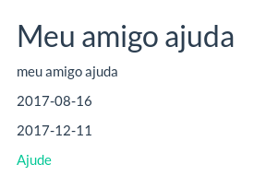

Caso de uso #011 – Se voluntáriar
Sumário: Este caso de uso descreve a possível atividade de uma pessoa se voluntáriar a um evento
Tipo: Configuração
Ator Primário: Pessoa.
Ator Secundário: Não se aplica.

Pré Condições: O usuário deve estar logado e cadastrado
Pós Condições: Não se aplica.

4.2.3 Cenário: Usuário se voluntária para um evento
Pré Condições: Ter realizado o login de usuário.

Entradas: confirmação de participação.
Saídas: não se aplica.

Fluxo principal:
- O usuário irá escolher um evento para se voluntáriar
- o sistema irá mostrar os eventos e confirmar o que o usuário escolheu

Fluxo Exceção 1: Falha de conexão com servidor.
- O sistema retorna uma mensagem de erro.

Fluxo Exceção 2: Evento não existe mais.
1. O sistema não deixa realizar a confirmação de voluntário.
- É redirecionado para a pagina de erro.

Pós Condições: Não se aplica.

Regras de Negócio: não se aplica.

Protótipo de interface: não se aplica.

Caso de uso #012 – Doar para campanhas
Sumário: Este caso de uso descreve a possível atividade de uma pessoa doar para campanhas
Tipo: Configuração
Ator Primário: Pessoa.
Ator Secundário: Não se aplica.

Pré Condições: O usuário deve estar logado e cadastrado
Pós Condições: Não se aplica.

4.2.3 Cenário: Doar para uma campanha
Pré Condições: Ter realizado o login de usuário.

Entradas: valor de doação
Saídas: não se aplica.

Fluxo principal:
- O usuário irá escolher um valor de doação.
- o sistema irá gerar um boleto para doação.
- Quando o boleto for pago o sistema irá dar baixa na doação.

Fluxo Exceção 1: Falha de conexão com servidor.
- O sistema retorna uma mensagem de erro.

Fluxo Exceção 2: Evento já arrecadou o total
1. O sistema não deixa realizar a doação.
- É redirecionado para a pagina de erro.

Pós Condições: Não se aplica.

Regras de Negócio: não se aplica.

Protótipo de interface: não se aplica.

Caso de uso #014 – Liberar certificado de voluntáriado
Sumário: Este caso de uso descreve a possível atividade do sistema liberar o certificado de voluntáriado de um evento participado
Tipo: Configuração
Ator Primário: Pessoa.
Ator Secundário: Não se aplica.

Pré Condições: O usuário deve estar logado e cadastrado
Pós Condições: Não se aplica.

4.2.3 Cenário: Liberação de certificado
Pré Condições: Ter realizado o login de usuário.

Entradas: não se aplica
Saídas: não se aplica.

Fluxo principal:
- O usuário irá receber uma mensagem que seu certificado foi liberado.
- O sistema irá gerar o certificado para o usuário imprimir

Fluxo Exceção 1: Falha de conexão com servidor.
- O sistema retorna uma mensagem de erro.

Fluxo Exceção 2: A instituição não liberou o certificado
1. O sistema não deixa libera o certificado.
- É redirecionado para a pagina de erro.

Pós Condições: Não se aplica.

Regras de Negócio: não se aplica.

Protótipo de interface: não se aplica.

Caso de uso #014 – Listar Pessoa Administrador
Sumário: Este caso de uso descreve a possível atividade do sistema listar as pessoas cadastradas no sistema para o administrador
Tipo: Configuração
Ator Primário: Administrador.
Ator Secundário: Não se aplica.

Pré Condições: O administrador deve estar logado e cadastrado
Pós Condições: Não se aplica.

4.2.3 Cenário: Liberação de certificado
Pré Condições: Ter realizado o login de administrador.

Entradas: não se aplica
Saídas: não se aplica.

Fluxo principal:
- O administrador ira acessar a lista de pessoas
- O sistema irá listar as pessoas.

Fluxo Exceção 1: Falha de conexão com servidor.
- O sistema retorna uma mensagem de erro.

Fluxo Exceção 2: Dados vazios.
1. O sistema não mostra os dados.

Pós Condições: Não se aplica.

Regras de Negócio: não se aplica.

Protótipo de interface: não se aplica.

Caso de uso #014 – Listar Instituição Administrador
Sumário: Este caso de uso descreve a possível atividade do sistema listar as instituições cadastradas no sistema para o administrador
Tipo: Configuração
Ator Primário: Administrador.
Ator Secundário: Não se aplica.

Pré Condições: O administrador deve estar logado e cadastrado
Pós Condições: Não se aplica.

4.2.3 Cenário: Liberação de certificado
Pré Condições: Ter realizado o login de administrador.

Entradas: não se aplica
Saídas: não se aplica.

Fluxo principal:
- O administrador ira acessar a lista de instituições cadastradas
- O sistema irá listar as insituições.

Fluxo Exceção 1: Falha de conexão com servidor.
- O sistema retorna uma mensagem de erro.

Fluxo Exceção 2: Dados vazios.
1. O sistema não mostra os dados

Pós Condições: Não se aplica.

Regras de Negócio: não se aplica.

Protótipo de interface: não se aplica.

